주차 | 14 주차 | 기간 | 2025.12.02  ~ 2025.12.08 | 지도교수 | (서명)
이번주 한일 요약 | 1. 학습 내용 정리  2. 팀 회의 정리
<상세 수행내용>
1. 학습 내용 정리
스컬핑 연습, 투명 맵 학습 및 머리카락 제작
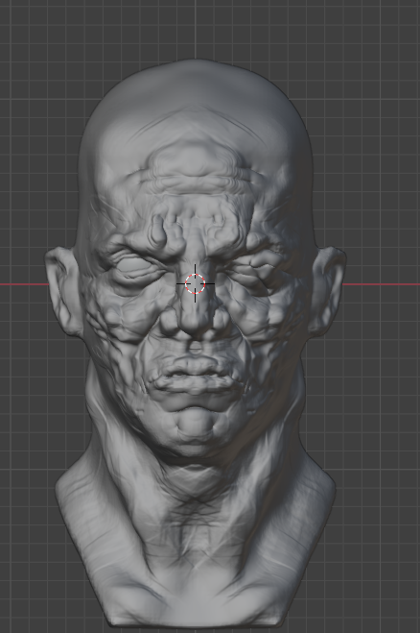
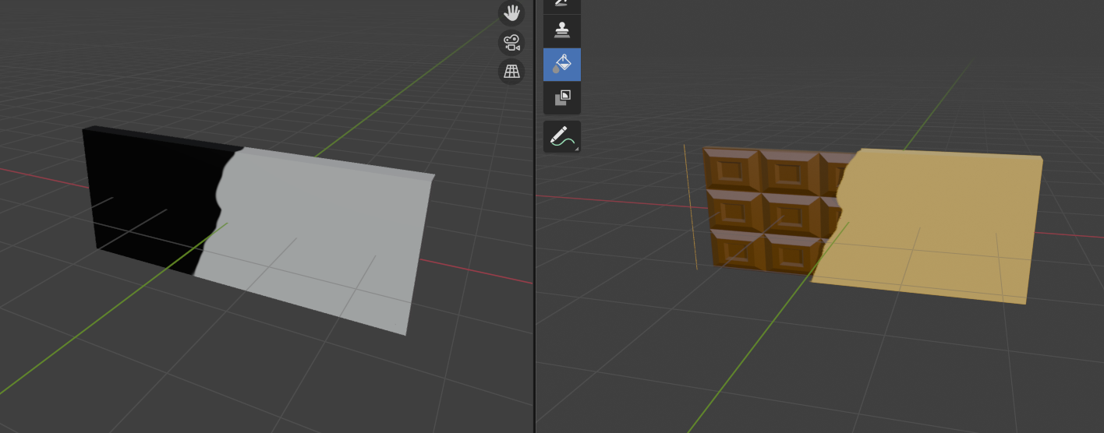
실제 적용 모습
2. 팀 회의 정리
일정 관련으로 회의

문제점 정리
해결방안
다음주차 | 15주차 | 다음기간 | 2025.12.09  ~ 2025.12.15
다음주 할일 | 1. 모델링 제작  2. 학습 내용 정리  3. 팀 회의 정리
지도 교수
Comment

